Informasi Data Perbendaharaan atau Inventaris Barang Milik Negara
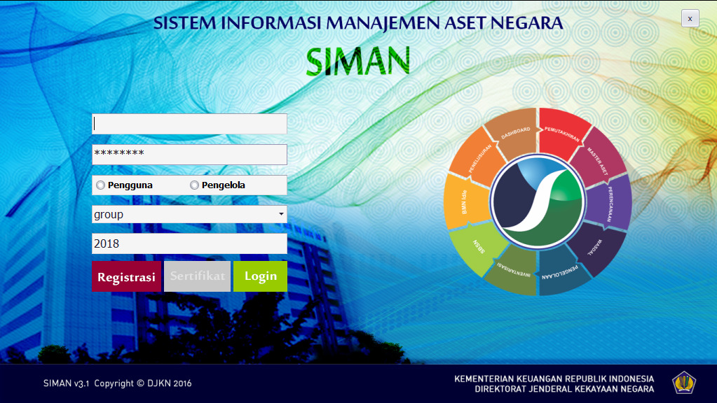
SIMAN (Sistem Informasi Manajemen Aset Negara) BMN merupakan aplikasi yang digunakan untuk mendukung proses pengelolaan BMN, yang meliputi perencanaan, penggunaan, pemanfaatan, pemeliharaan, penatausahaan, penghapusan, dan pemindahtanganan aset negara berbasis internet yang dapat diakses oleh Pengelola dan Pengguna.
Informasi perbendaharaan : https://spanint.kemenkeu.go.id/spanint/latest/

